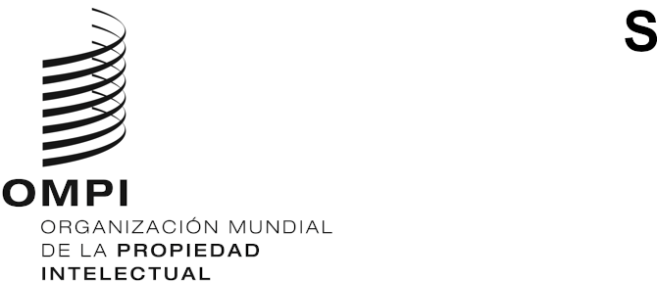
Webinario sobre asistencia técnica
CÓDIGO: WIPO/IP/DEV/GE/24/1
ORIGINAL: Inglés
Fecha: 8 de febrero de 2024

Webinario sobre una asistencia técnica y capacitación eficaces: Factores de éxito y lecciones aprendidas

organizado por
la Organización Mundial de la Propiedad Intelectual (OMPI)
Ginebra, 11 de abril de 2024
Organizado en Zoom
https://wipo-int.zoom.us/webinar/register/WN_C2-WcfbpRXqz14yhlfyjkA

PROGRAMA

preparado por la Oficina Internacional de la OMPI

Objetivo del webinario:

En consonancia con el actual Plan Estratégico a Medio Plazo (PEMP) de la OMPI para 2022-2026, la Organización se ha centrado aún más en el desarrollo y la creación de beneficios tangibles gracias a sus iniciativas de asistencia técnica y capacitación. El webinario constituirá una plataforma para que un panel diverso de expertos comparta experiencias y aporte ideas sobre estrategias eficaces, herramientas y enseñanzas extraídas a fin de maximizar la repercusión en el desarrollo de las intervenciones de asistencia técnica sobre el terreno mediante el uso práctico de la PI.

Jueves, 11 de abril de 2024

Programa del webinario:

12.30 – 13.10 Intercambio de experiencias sobre una asistencia técnica y capacitación eficaces

Moderador: Sr. Georges Ghandour, consejero principal, DACD, OMPI

Oradores: Sra. Beatriz Amorim-Borher, directora de la División para América Latina y el Caribe de la OMPI

Sra. Patricia Benedetti, embajadora de El Salvador ante la Organización Mundial del Comercio y la OMPI

Sr. Thang Luong, jefe de la División de Competencia, Protección del Consumidor y Derechos de PI, Dirección de Integración de Mercados, Secretaría de la Asociación de Naciones del Sudeste Asiático (ASEAN)

Sr. Timothy Moalusi, registrador de la propiedad industrial, Administración de Empresas y Propiedad Intelectual de Botswana

13.10 – 13.30 Debate y turno de preguntas

Todos los participantes están invitados a contribuir al debate

[Fin del documento]

